ПРОТОКОЛ

публичных слушаний в сельском поселении Георгиевка

муниципального района Кинельский Самарской области

1. Дата проведения публичных слушаний – с 24 ноября 2018 года по 22 января 2019 года.
2. Место проведения публичных слушаний – 446416, Самарская область, Кинельский район, с. Георгиевка, ул. Специалистов, 18.
3. Основание проведения публичных слушаний – постановление Главы сельского поселения Георгиевка муниципального района Кинельский Самарской области от 23 ноября 2018 года № 6 «О проведении публичных слушаний по проекту решения Собрания представителей сельского поселения Георгиевка о внесении изменений в Правила землепользования и застройки сельского поселения Георгиевка муниципального района Кинельский Самарской области», опубликованное в газете «Георгиевский вестник» от 24.11.2018 года № 33(327).
4. Вопрос, вынесенный на публичные слушания – проект решения Собрания представителей сельского поселения Георгиевка муниципального района Кинельский Самарской области «О внесении изменений в Правила землепользования и застройки сельского поселения Георгиевка муниципального района Кинельский Самарской области».
5. При проведении публичных слушаний участниками публичных слушаний высказаны следующие мнения, предложения и замечания:
№ п/п | Дата и время внесения данных | Информация о мнениях, предложениях и замечаниях, высказанных по вопросам публичных слушаний | Ф.И.О. лица, выразившего мнение по вопросу публичных слушаний | Данные документа, удостоверяющего личность | Подпись
1. |  | Принятие проекта решения в редакции, вынесенной на публичные слушания, считаю целесообразным
2 |  | Предлагаю одобрить проект о внесении изменений в Правила землепользования и застройки сельского поселения Георгиевка муниципального.
3 |  | Предлагаю изменить зону Сх1 в границах земельного участка, расположенного по адресу: Самарская область, Кинельский район, с/п Георгиевка, площадью 76000 кв.м с кадастровым номером 63:22:0701005:57, по Карте градостроительного зонирования сельского поселения Георгиевка муниципального района Кинельский Самарской области, выполненной в масштабе 1:25000, на зону Сх3 (Зона садоводства и огородничества)  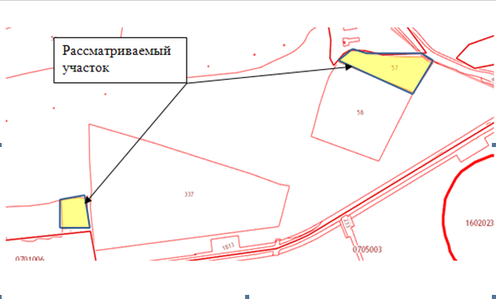
Предлагаю изменить часть зоны Ж8 и часть зоны Сх1 участка, расположенного по адресу: Самарская область, Кинельский район, пос.Вертяевка, ул.Пензенская, 32, по Картам градостроительного зонирования сельского поселения Георгиевка муниципального района Кинельский Самарской области, выполненным в масштабе 1:5000 и 1:25000, на зону И (зона инженерной инфраструктуры)

